Avisos
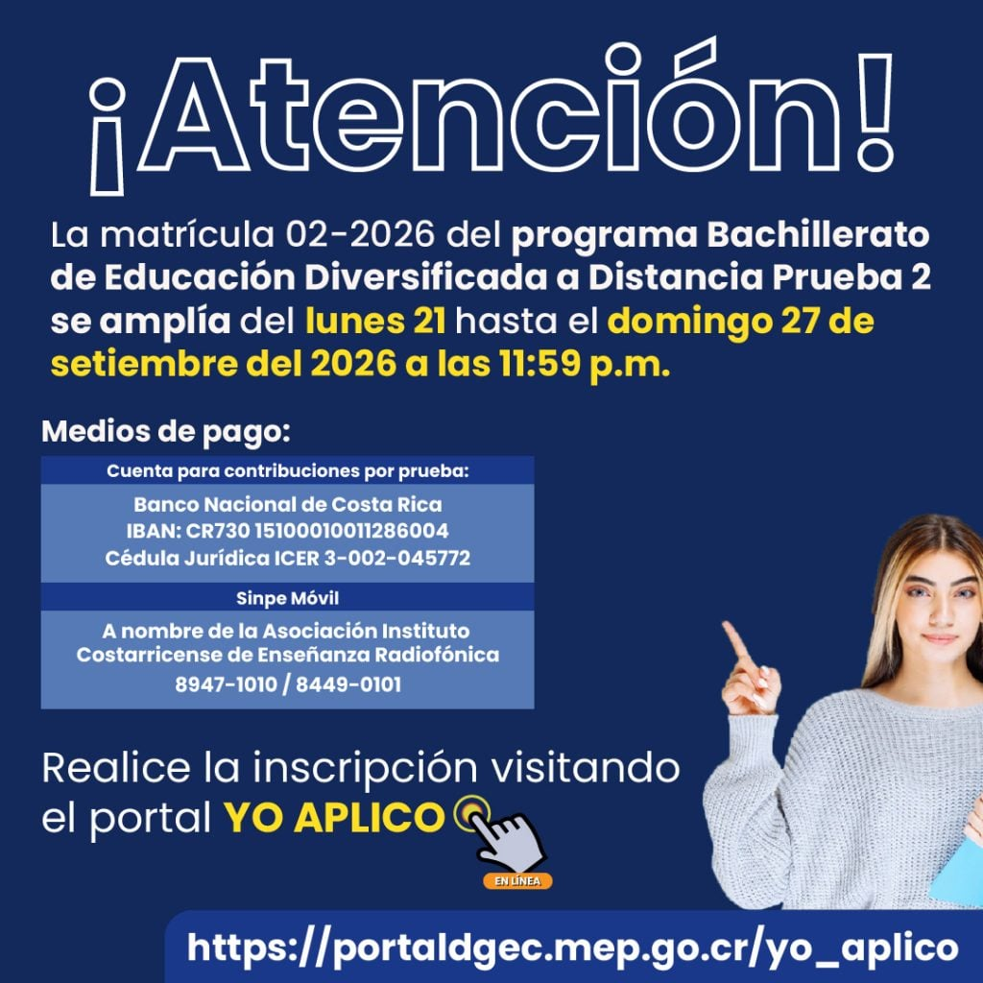
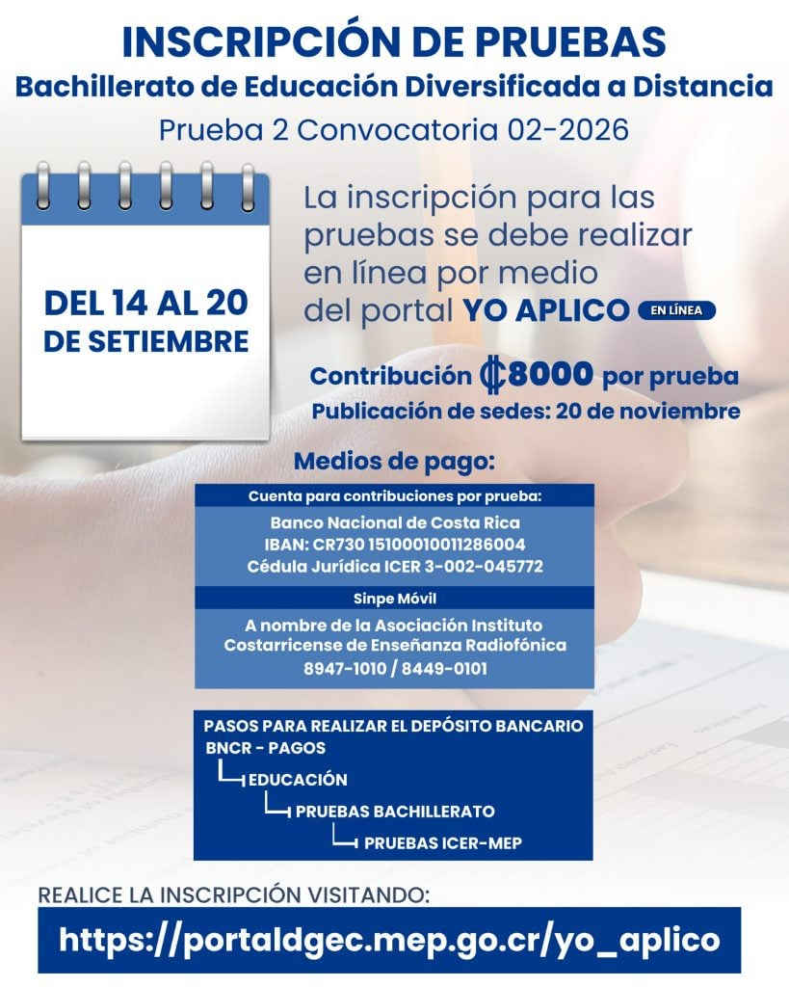
 Período de inscripción:
➥Prueba 1: del 24 al 30 de agosto 2026.
➥Prueba 2: del 14 al 20 de setiembre 2026.

Cronograma convocatoria 02-2026
Fecha | Hora | Asignatura
Domingo  29 de noviembre de 2026 | 8:30 a.m. – 11:30 a.m. | Estudios Sociales
Domingo  29 de noviembre de 2026 | 1:00 p.m. – 4:00 p.m. | Español
Sábado  05 de diciembre de 2026 | 8:30 a.m. – 11:30 a.m. | Biología, Física o Química
Sábado  05 de diciembre de 2026 | 1:00 p.m. – 4:00 p.m. | Educación Cívica
Domingo  06 de diciembre de 2026 | 8:30 a.m. – 11:30 a.m. | Matemáticas
Domingo  06 de diciembre de 2026 | 1:00 p.m. – 4:00 p.m. | Idiomas (Inglés o Francés)
Los postulantes pueden tramitar dicho reconocimiento cumpliendo con los siguientes requisitos establecidos, en el siguiente formulario: formulario de reconocimiento de edad, se puede gestionar únicamente a través de la Dirección de Gestión y Evaluación de la Calidad de manera presencial o mediante el correo plataformadgec@mep.go.cr.
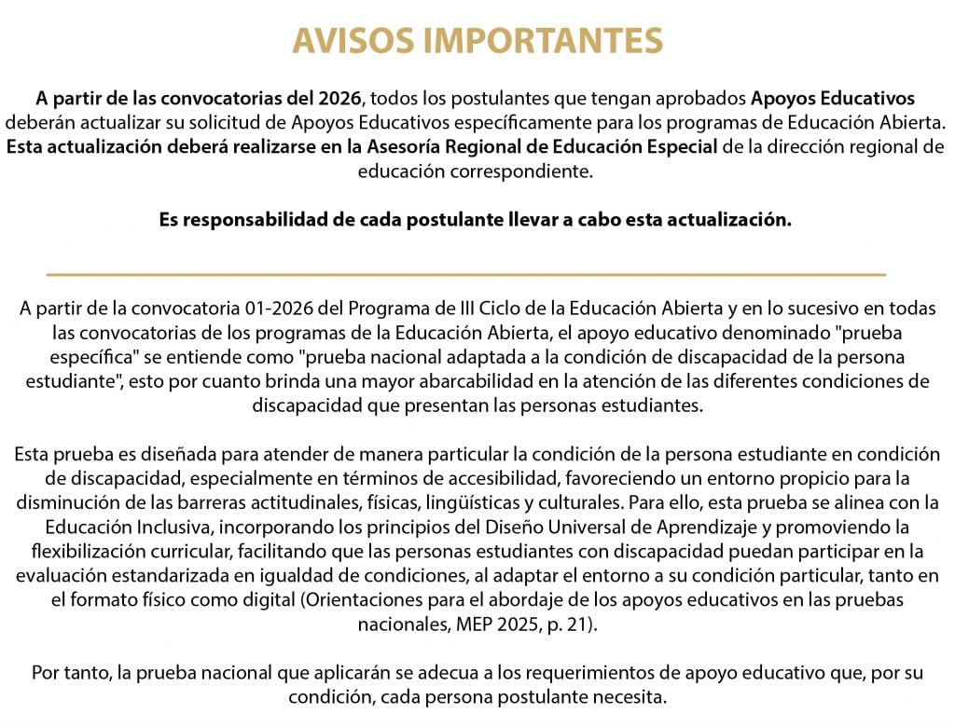

Información importante
▸Después de 30 minutos del inicio oficial de las pruebas, no se permitirá el ingreso de ninguna persona postulante.
▸ En caso de no aparecer registrado en el padrón deberá presentar el comprobante de matrícula aceptada en formato impreso o digital.
▸Se les recuerda, a las personas postulantes a pruebas nacionales, que el día de aplicación de pruebas no podrán presentarse acompañados de personas menores de edad, lo anterior, pues ni los recintos ni las personas encargadas de pruebas cuentan con condiciones ni competencia para cuido de menores.
▸ A partir del año 2026, los ítems de selección única en todas las pruebas de los programas de Educación Abierta estarán conformados por un enunciado seguido de cuatro opciones de respuesta, de las cuales solo una es correcta; asimismo, se recomienda el uso de las prácticas disponibles en este mismo sitio web como apoyo para la preparación de las pruebas.

PDFs included in this directory.

